КОНСТИТУЦИОННО-ПРАВОВАЯ ПОЛИТИКА СОВРЕМЕННОЙ РОССИИ: ИДЕИ, ПРИОРИТЕТЫ, ЦЕННОСТИ, НАПРАВЛЕНИЯ

https://elibrary.ru/item.asp?id=35463841
БАРАНОВ ПАВЕЛ ПЕТРОВИЧ¹, ОВЧИННИКОВ АЛЕКСЕЙ ИГОРЕВИЧ², МАМЫЧЕВ АЛЕКСЕЙ ЮРЬЕВИЧ³, БОЙКО НАТАЛЬЯ АЛЕКСАНДРОВНА⁴, ГАСАНОВА ЗАМИРА ГАДЖИМУРАДОВНА⁵, КУРИЛКИНА ОЛЬГА АЛЕКСАНДРОВНА⁶, МЕЩЕРЯКОВ АЛЕКСАНДР ВИКТОРОВИЧ⁴, МАЗУРЕНКО АНДРЕЙ ПЕТРОВИЧ⁴
¹ Российская академия народного хозяйства и государственной службы при Президенте РФ, Южно-Российский институт, 119571, г. Москва, пр-кт Вернадского, д. 82
² Южный федеральный университет, 344006, г. Ростов-на-Дону, ул. Большая Садовая, д.105/42
³ Владивостокский государственный университет экономики и сервиса, 690014, г. Владивосток, ул. Гоголя, 41
⁴ Северо-Кавказский федеральный университет, 355009, г. Ставрополь, ул. Пушкина, д.1
⁵ Дагестанский государственный университет народного хозяйства, 367008, Республика Дагестан, г. Махачкала, ул. Джамалутдина Атаева, 5
⁶ Ростовский государственный экономический университет (РИНХ), Таганрогский институт имени А.П. Чехова, 344002 Ростовская обл., г. Ростов-на-Дону, ул. Большая Садовая, д. 69
Тип: монография Язык: русский ISBN: 978-5-369-01747-0
Год издания: 2018 Место издания: Москва Число страниц: 248
Издательство: Издательский Центр РИОР (Москва)
DOI: 10.29039/1747-0 УДК: 34
КЛЮЧЕВЫЕ СЛОВА:
ГОСУДАРСТВО, STATE, КОНСТИТУЦИЯ, CONSTITUTION, ПРАВО, LAW, ПРАВОВАЯ ПОЛИТИКА, LEGAL POLICY

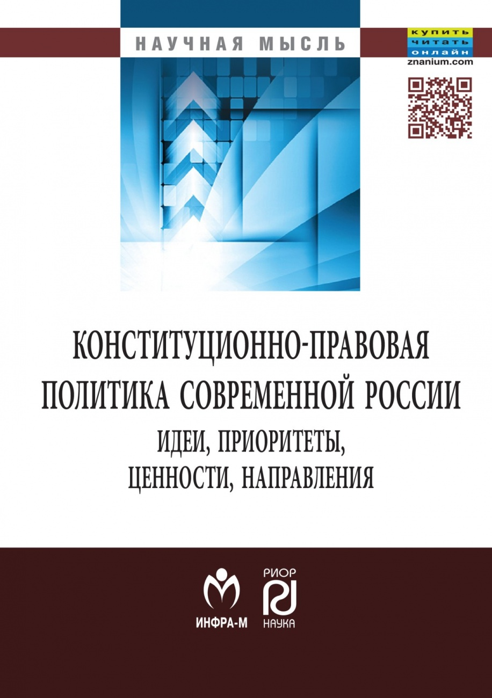

АННОТАЦИЯ:
Монография представляет собой комплексное исследование сущности, содержания и приоритетов развития конституционно-правовой политики российского государства. Авторы выделяют и анализируют различные элементы конституционно-правовой доктрины (ценностно-нормативные, социально-политические, экономические, международноправовые, духовно-нравственные и др.), а также направления ее развития в России в XXI веке. Конституционно-правовая политика рассматривается в контексте современных проблем национальной и религиозной безопасности, в сфере противодействия политическому экстремизму, коррупции, сетевым войнам и др. Осуществляется анализ практических вопросов, связанных с реализацией конституционно-правовой политики в различных сферах государственной и общественной жизни. Издание ориентировано на специалистов в области юриспруденции, политологии, государственного управления. Книга также может использоваться при изучении таких дисциплин, как «Конституционное право РФ», «Правовая политика современного государства», «Основы национальной безопасности»
The monograph is a comprehensive study of the nature, content and priorities of the constitutional and legal policy of the Russian state. The authors identify and analyze various elements of the constitutional legal doctrine (value-normative, socio-political, economic, international law, spiritual and moral, etc.), as well as the directions of its development in Russia in the XXI century. Constitutional and legal policy is considered in the context of modern problems of national and religious security, in the sphere of combating political extremism, corruption, network wars, etc.the analysis of practical issues related to the implementation of constitutional and legal policy in various spheres of state and public life is Carried out. The publication is aimed at specialists in the field of law, political science, public administration. The book can also be used in the study of such disciplines as "Constitutional law of the Russian Federation", "Legal policy of the modern state", " Fundamentals of national security»

